Инструкция по использованию MoodTrack
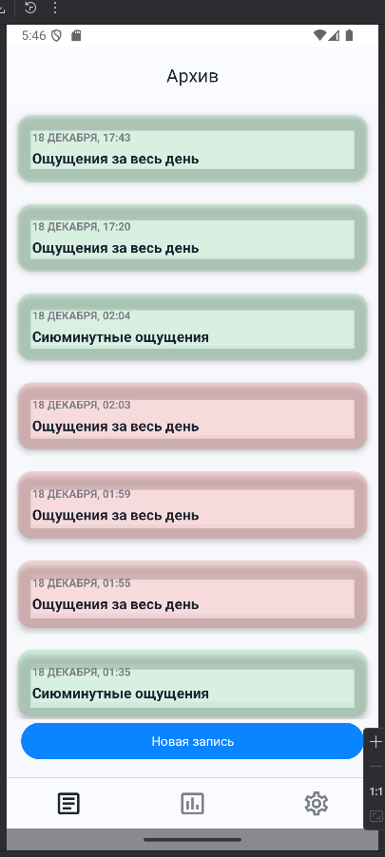
Рисунок 1. Архив записей
- В архиве записей отображаются все записи, сделанные пользователем
- Карточки записей окрашены в оттенок, соответствующий эмоциям, выбранным при добавлении записи
- На карточке записи отображается краткая информация о ней: дата и время добавления, тип описанных ощущений
- Внизу над меню находится кнопка для добавления новой записи
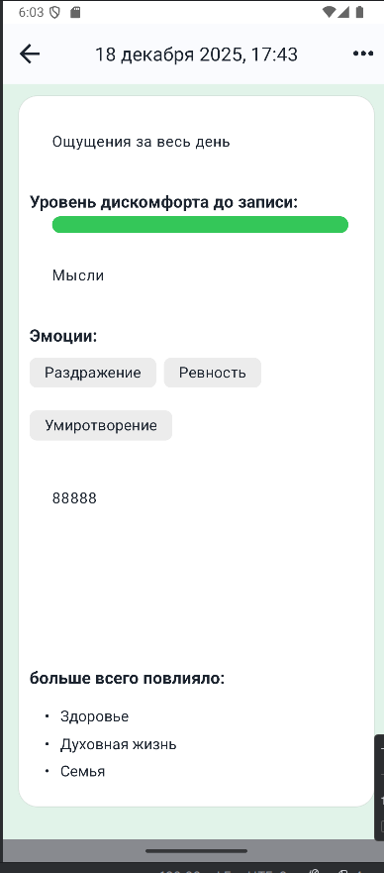
Рисунок 2. Карточка записи
- Внутри карточки отображается полная информация о внесенной записи
- Вверху дублируются дата и время добавления
- Ниже также дублируется тип выбранных ощущений
- Также есть индикатор с выбранным оттенком настроения
- Список выбранных эмоций
- Рефлексия пользователя
- Список факторов больше всего повлиявших на состояние
- Внутри карточка окрашена аналогично цвету в архиве
- Также вверху есть кнопка удаления записи
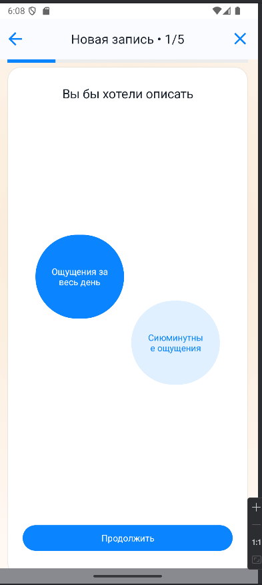
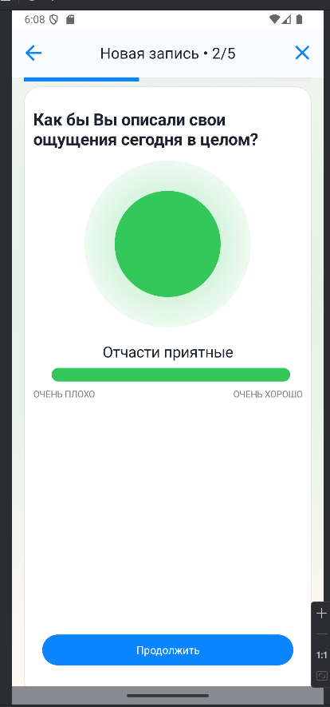
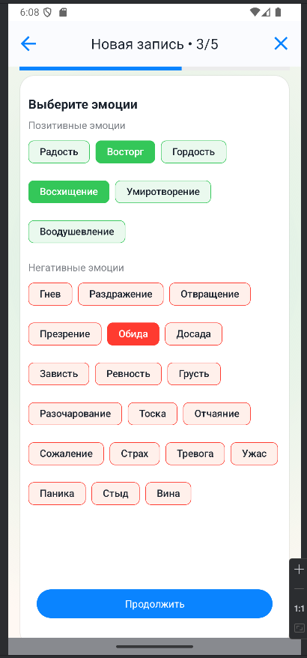
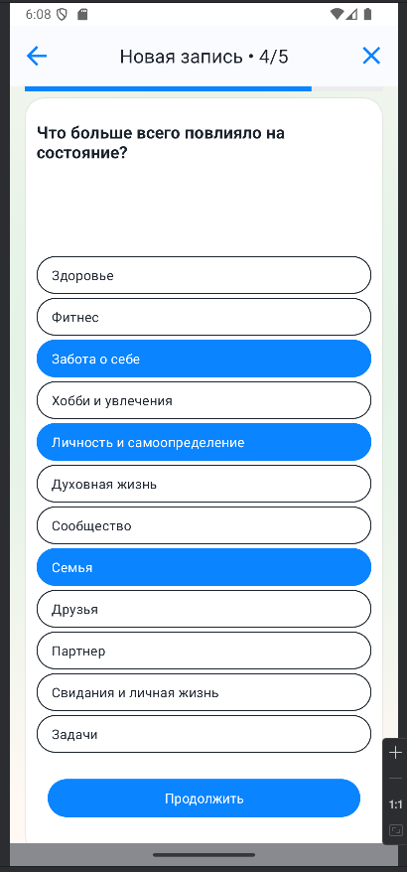
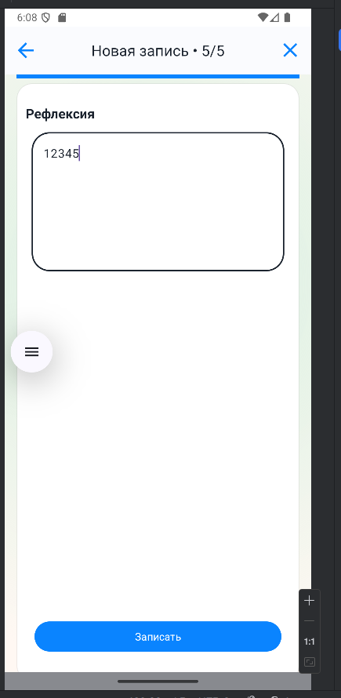
Рисунки 3, 4, 5, 6, 7. Меню добавления записи
- На первом экране выбирается тип записи
- На втором экране выбирается состояние, оно может варьироваться от очень плохого до очень хорошего
- На третьем экране пользователь выбирает подходящие ему эмоции
- На четвертом экране пользователь выбирает факторы, наиболее повлиявшие на его состояние
- На пятом экране пользователь может оставить рефлексию и добавить запись
- Также пользователь может пропустить любой из шагов, вернуться к предыдущему и выйти из меню добавления записи.
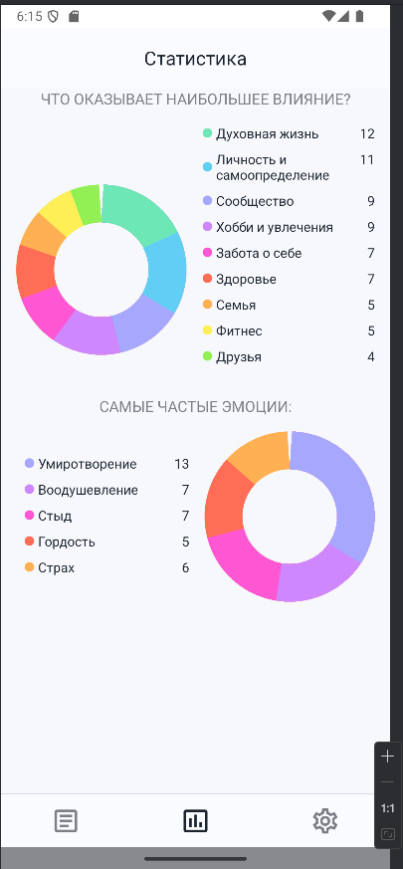
Рисунок 8. Окно со статистикой
- При нажатии средней кнопки в нижнем меню пользователь попадает в окно со статистикой
- Здесь на диаграммах подробно показаны пункты, которые выбирались чаще всего, это может пригодиться для самоанализа и соответствующих выводов

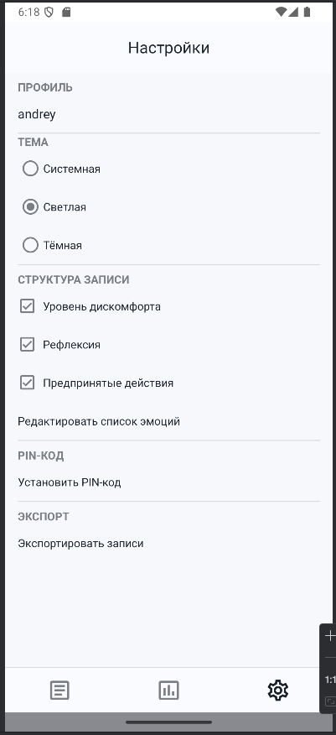
Рисунок 9. Настройки
- При нажатии правой кнопки в нижнем меню, пользователь попадает в настройки приложения
- Здесь он может:
Добавить/сменить никнейм
- Поменять тему
- Изменить структуру записи
- Редактировать список эмоций
- Установить/убрать пин-код
- Экспортировать записи в удобном ему формате

